French 3 IPA: Families and Communities

Interpretive Listening and Reading Links with full texts below

Listening (Video) | Example 1:  Evolution famille française. Ina.fr. July 7, 1999. 2:26. This report traces the history of changing families with a focus on the 1950s, 1970s and 1990s.  URL: http://www.ina.fr/video/CAB99028576/evolution-famille-francaise-video.html  *Video could not be added to Canvas.  Example 2: Les familles monoparentales de plus en plus nombreuses au pays. Radio Canada. April 29, 2014. 2:13.  This report gives statistics on changing families in Canada. It mentions single-parent homes, children in their 20s staying at home longer, and children with same sex parents. Accompanying text if you wish to use.  URL:http://ici.radio-canada.ca/nouvelles/societe/2014/04/29/002-familles-monoparentales-statistique-canada-enfants.shtml  *Video could not be added to Canvas.  Example 3: Classe moyenne: l’éclatement du modèle familial. Radio Canada. November 4, 2014. 2:40.  This report provides statistics and examples of the changing middle class in Canada. Accompanying text if you wish to use.  URL: http://ici.radio-canada.ca/nouvelles/economie/2014/11/04/001-classe-moyenne-pouvoir-achat-eclatement-modele-familial.shtml  *Video could not be added to Canvas.
Reading (Text) | Example 1: Le Québec change de visage: 30% des bébés nés dans la province ont au moins un parent qui vient d’un autre pays. Eric Yvan Lemay, Le Journal de Montréal, June 24, 2016.  This article highlights the changing face of Québec with statistics and examples about its growing foreign-born population.  URL:http://www.journaldemontreal.com/2016/06/24/le-quebec-change-de-visage  *Text below: see pages 3-5  Example 2: Les différences culturelles entre Génération Y et Génération Z. Benjamin Chaminade, GénérationY20.com, October 2, 2015.  This article highlights the key differences between Generation Y (those born in the 1980s and early 90s) and Generation X (those born mid-late 90’s up until now*).  *The dates between generations vary based on different articles/research.  URL: http://www.generationy20.com/les-differences-culturelles-entre-generation-y-et-generation-z  Text below: see pages 6-9. Recommend breaking up sections of article and/or tiering based on student need.

Reading (Infographic) | Example 1: Famille: les nouveaux modèles français. Directmatin.fr via Pinterest.  URL: https://s-media-cache-ak0.pinimg.com/736x/b7/35/33/b73533321e6a8180b19901da39021c66.jpg  *Image below: see page 10  Example 2: Demographie: La France aime les bébés mais continue à vieillir. L’Alsace.fr. January 13, 2015. Infographic highlights family, relationship and age statistics in France.  URL: http://www.lalsace.fr/actualite/2015/01/14/la-france-aime-les-bebes-mais-continue-a-vieillir  *Image below: see page 11  Example 3: Génération C: la génération hyper connecté. Buzz e-santé. 2012. Infographic highlights differences between Gen X adults and “Gen C” youth.  URL: https://fr.pinterest.com/pin/51721095691999550/  *Image below: see pages 12-13. Image is small.

Interpretive Reading: Text example 1

Le Québec change de visage

30% des bébés nés dans la province ont au moins un parent qui vient d’un autre pays
Hemat Monawar Big et sa femme Frozan Weyari, originaires d’Afghanistan, ont appris le français dès leur arrivée au Québec en 1999 et 2008 respectivement. Après trois ans à célébrer la fête nationale sur les plaines d’Abraham, ils fêteront à Laval avec leur fille d’un an, Rihanna.

ÉRIC YVAN LEMAY
Vendredi, 24 juin 2016 06:30MISE à JOUR Vendredi, 24 juin 2016 06:30

Près du tiers des nouveau-nés québécois ont au moins un parent né à l’étranger, selon les données de l’Institut de la statistique du Québec.
En 2015, on comptait 30 % de bébés qui étaient dans cette situation, soit deux fois plus qu’il y a 20 ans (environ 16 %). Une situation qui change le visage du Québec et des célébrations de la fête nationale (voir autre texte).
La tendance est particulièrement vraie à Montréal où 23 576 enfants sont nés l’an dernier, mais elle s’étend aussi à l’extérieur de la métropole.
«J’adore le Québec. Je suis en amour avec chaque aspect, que ce soit sa langue, sa culture, tout», lance Hemat Monawar Big, qui vit à Laval avec sa femme et sa fille d’un an.
Un Afghan sur les Plaines
Le réfugié afghan, qui est arrivé au Québec en 1999, aime tellement la fête nationale qu’il s’est rendu sur les plaines d’Abraham au cours des trois dernières années. Ce soir, il ira au grand spectacle du Centre de la nature de Laval.
Hassida Idir observe elle aussi la place grandissante que prennent les néo-Québécois, même en banlieue. «Il y a beaucoup de naissances, beaucoup de néo-Québécois. Je les appelle les “nouveaux colonisateurs”», dit en riant la directrice d’AMINATE, qui accueille les immigrants de la région de Terrebonne.
Dans certaines classes de première et deuxième année, elle a vu entre 30 % et 40 % d’élèves dont les parents venaient de l’extérieur du pays, une chose impensable il y a 10 ans à peine.
Histoire méconnue
Selon elle, l’arrivée d’un enfant contribue à l’intégration presque autant que l’accès au travail. Elle avoue toutefois que la fête nationale n’est pas une prio­rité pour plusieurs, qui se concentrent d’abord sur le travail et le logis.
«Je suis une grande Québécoise, mais quand on a notre visa, c’est le Canada qui le donne. On ne connaît pas tous l’histoire, ce n’est pas le même niveau émotionnel que vous autres, c’est un apprentissage­­. On vient au Canada d’abord», dit-elle également.
Avec une Québécoise
Pour Abdourakhmane Gakou, qui a vécu­­ jusqu’à 22 ans au Sénégal, il faut éviter le cloisonnement et se mêler aux Québécois. «Je vais aux feux d’artifice à Sainte-Julie, je veux faire connaître ça à ma fille», dit celui dont la conjointe est née au Québec.
Avant de tomber amoureux d’une Québécoise «pure laine», il a toutefois dû apprendre­­ à aimer la culture et sa nouvelle terre d’accueil. Il loue d’ailleurs l’ouverture des Québécois, même s’il sent encore, à l’occasion, la peur de l’autre.
Cela­­ dit, il aime bien se mêler aux festivités, mais indique que les Québécois doivent eux-mêmes avoir le goût de fêter.
«Quand les gens fêtent, je fête. Je trouve ça parfois dommage, il faudrait que les gens soient tous fiers de cette fête», dit celui qui vit ici depuis 2005 et qui est père­­ de deux enfants.

FÊTER AVEC UNE DANSE LAOTIENNE ?
Signe des temps, on assiste maintenant, en plus du discours patriotique et de l’hommage au drapeau, à des danses laotiennes ou ukrainiennes, et même à des ateliers de Qi-gong, parmi les activités pour célébrer la fête nationale.
Ces suggestions se retrouvent dans le formulaire de demande d’assistance financière pour les célébrations locales.
«On a voulu aller plus loin. Quand on voit la liste, on voit qu’on veut personnaliser le plus possible», explique Francis Mailly, du Mouvement national des Québécois, qui veille à l’organisation des célébrations.
Il cite en exemple la communauté ukrainienne en Abitibi, qui organise chaque année des festivités dans le cadre de la fête nationale.
Zumba
Les suggestions d’activités, qui comprennent aussi la Zumba, les jeux de rondelles (washers), le yoga ou la massothérapie, proviennent d’événements qui ont déjà eu lieu dans le passé, dans le cadre de fêtes locales.
«Il y a des activités pour tous les goûts», indique Francis Mailly, qui précise tout de même que l’accent doit majoritairement être mis sur la célébration du Québec...

Interpretive Reading: Text example 2
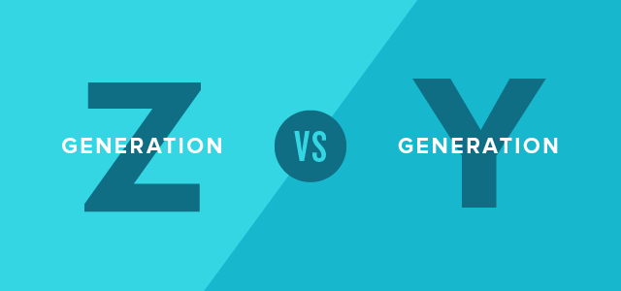

CHIFFRES ET STATISTIQUES, GENERATION Z

LES DIFFÉRENCES CULTURELLES ENTRE GÉNÉRATION Y ET GÉNÉRATION Z
2 OCTOBRE 2015 BENJAMIN CHAMINADE UN COMMENTAIRE

La génération Z n’est pas qu’une “Génération Y version 2.0”. De subtiles différences commencent à apparaître.
Attention cependant de ne pas tomber dans le cliché intergénérationnel habituel : “La génération Y a grandi avec internet et les ordinateurs portables” et “La génération Z a grandi avec les écrans tactiles et l’internet mobile”.
On ne peut que remarquer qu’ils ne connaissent sans doute pas Jean-Paul Belmondo, que Mitterand est pour eux un personnage historique et que la DS c’est d’abord une console de jeux avant d’être une voiture.
Nous n’allons donc pas chercher à définir une date de début de génération – comme les démographes l’ont fait depuis les Baby-boomers – pour nous intéresser aux différences qui commencent à apparaître.
A noter au passage que le Bureau du recensement Américain ne reconnait qu’une seule génération : Les Baby-Boomers.

La Génération Z est plus sélective qu’excessive
En cela nous pourrions dire que la Génération Z ne fera pas autant parler d’elle que la Génération Y et les dizaines de bouquins qui sont parus sur elle.
C’est son usage d’internet qui est le fait le plus marquant de cette recherche de sélectivité. Leur consommation est plus sélective qu’intensive et Internet est utilisé comme un outil pour réaliser des choses et pas pour se montrer ou collectionner les “Likes”. Ce qui est illustré par la montée des réseaux sociaux “discrets” et “éphémères” comme Snapshat.

La Génération Z préfère créer que copier
Pour le coté pratique, la Gen Z préfère d’avantage produire que uniquement partager. Ils “live-stream”, ils co-construisent, ils produisent LEURS vidéos (Youtube) et partagent LEURS photos (Facebook) délaissant peu à peu Twitter et Pinterest selon Sproutsocial.
En fait, selon une enquête américaine, plus de 50% de cette génération passe son temps libre à acquérir de nouvelles connaissances comme le design, la production vidéo et autres moyens de développement d’applications. Le lien est vite fait si l’on en cherche la raison : créer son entreprise ?

Pour la France, il est difficile de trouver des chiffres sur le sujet qui se recoupent . Tantôt 51% selon l’APCE, tantôt 37% selon l’insee. le chiffre aux US étant de 61% selon l’agence sparks & honey.

La Génération Z préfère les images au texte
Emojis, photos, vidéos et GIF remplacent de plus en plus facilement les conversations écrites et facilitent le partage de ses émotions. Ce qui signifie que le contenu partagé est court et clair, ce que l’on commence à appeler “le Snacking” de contenu.
Je vous invite à ce sujet d’aller voir la présentation de Gregory Pouy sur le sujet.
Mais attention, toutes les études le disent, la rencontre est la première source de relation sociale. Le virtuel facilite le réel mais n’est pas séparé de celui-ci dans une dichotomie virtuel / réel.

La Génération Z préfère agir que regarder
21% des 18-24 ans français sont bénévoles selon Jeunes.gouv.fr. Est-ce que cela signifie que la génération Z veut faire la différence ? Gagner leur vie en réparant la planète quand les générations précédentes ont gagné la leur en l’exploitant ?
Ce qui est évident est qu’ils sont concernés par l’économie, l’environnement et l’impact de l’activité humaine sur la planète.
Là où d’autres ont grandi avec la crainte du SIDA, eux vivent d’avantage dans d’autres inquiétudes sur lesquelles il peuvent agir :
- Réchauffement climatique
- Egalité des sexes
- Conduite en textotant…

La Génération Z préfère les influenceurs aux célébrités
La tendance débutée il y 7 ans avec la Génération Y se poursuit.
C’est la fin des stars et la montée des influenceurs, ces influenceurs qui ont peut être quelques années de plus mais qui leur montrent qu’avec courage et insistance tout est possible. Oui, je pense à Cyprien, Norman, Le rire jaune, LegrandJD ou Poisson Fécond pour ne citer qu’eux. Je prends volontairement comme exemple les stars Youtube car il s’agit du réseaux social n°1 devant facebook pour 85% des moins de 20 ans…
http://www.generationy20.com/les-differences-culturelles-entre-generation-y-et-generation-z

Interpretive Reading: infographic example 1

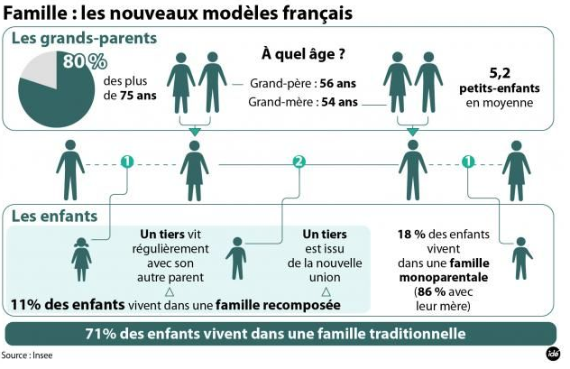
https://s-media-cache-ak0.pinimg.com/736x/b7/35/33/b73533321e6a8180b19901da39021c66.jpg

Interpretive Reading: infographic example 2

La France aime les bébés mais continue à vieillir
Le 14/01/2015 05:00 , actualisé le 13/01/2015 à 22:36 Vu 1293 fois
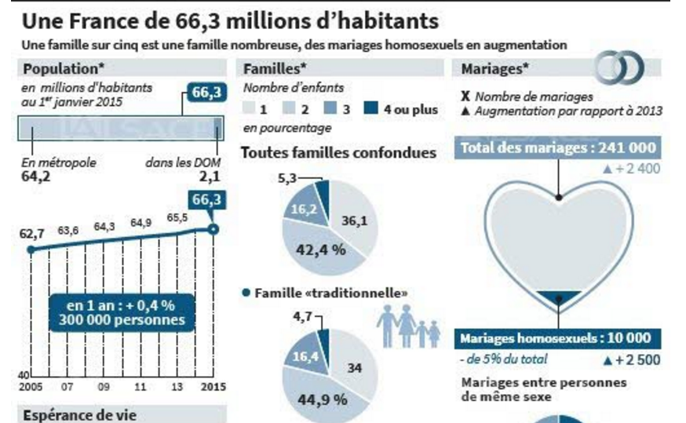
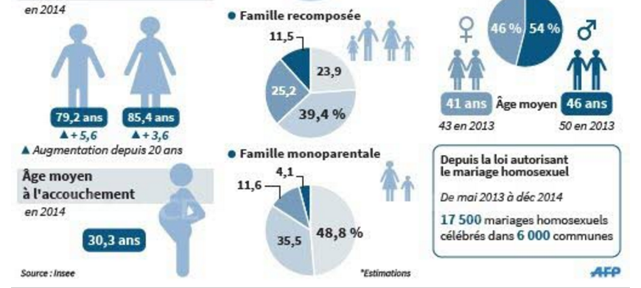
http://www.lalsace.fr/actualite/2015/01/14/la-france-aime-les-bebes-mais-continue-a-vieillir
Interpretive Reading: infographic example 3
